改訂版

**令和６年度　子どもの運動遊び研修会（幼児期）　開催要項**

１　趣旨

　　運動遊びを通じた子どもたちの身体諸機能の調和的な発達を促すため、コオーディネーショントレーニングの視点を取り入れた指導手法を学ぶことにより、幼児期の運動遊びを支える環境の充実に必要な視点をもった保育者の育成を目指します。

２　主催・共催

　　主催：広島県スポーツ推進課（受託事業者：合同会社KIDS COMMUNE）

　　共催：広島県教育委員会、特定非営利活動法人日本コオーディネーショントレーニング協会（JACOT）

３　講師

　　濱長 勇馬（合同会社KIDS COMMUNE代表/JACOT認定指導員）

４　開催日・会場

|  |  |  |
| --- | --- | --- |
| 日程 | 会場 | 定員 |
| ①令和6年8月17日（土） | 広島市西区スポーツセンター　中体育室 | 40名 |
| ②令和6年8月19日（月） | 広島市東区スポーツセンター　小体育室 | 35名 |
| ③令和6年8月26日（月） | 東広島運動公園　武道場全面 | 35名 |
| ④令和6年8月27日（火） | エフピコアリーナふくやま　サブアリーナ | 30名 |
| ⑤令和6年9月3日（火） | 電光石火みよしパーク　アリーナ | 30名 |

５　参加対象者

　　幼稚園、保育所、認定こども園等の教員・保育士等

６　費用

　　受講料：無料

（広島県「スポーツを通じた『遊び 学び 育つひろしまっ子！』育成事業による負担）

７　日程

|  |  |
| --- | --- |
| 時間 | 内容 |
| 13：15～13：30 | 受付 |
| 13：30～13：35 | 開会行事 |
| 13：35～15：00  （85分※休憩含む） | コオーディネーショントレーニング実践講座①  （体幹を介した基本的なトレーニングの体験） |
| 15：00～16：25  （85分） | コオーディネーショントレーニング実践講座②  （ボールを使ったトレーニングやジャングル鬼ごっこなど） |
| 16：25～16：30 | 閉会行事 |

※福山市会場のみ、13：10～受付、13：20～開会行事とする。（閉会行事終了は16：20）

８　申込期限

　　①②広島会場：令和６年８月９日（金）

　　③東広島会場：令和６年８月23日（金）

　　④福山会場　：令和６年８月23日（金）

　　⑤三次会場　：令和６年８月30日（金）

９　申込方法

　　所属長の許可を得た上で、パソコン、スマートフォン等を使用し、（１）もしくは（２）の方法で申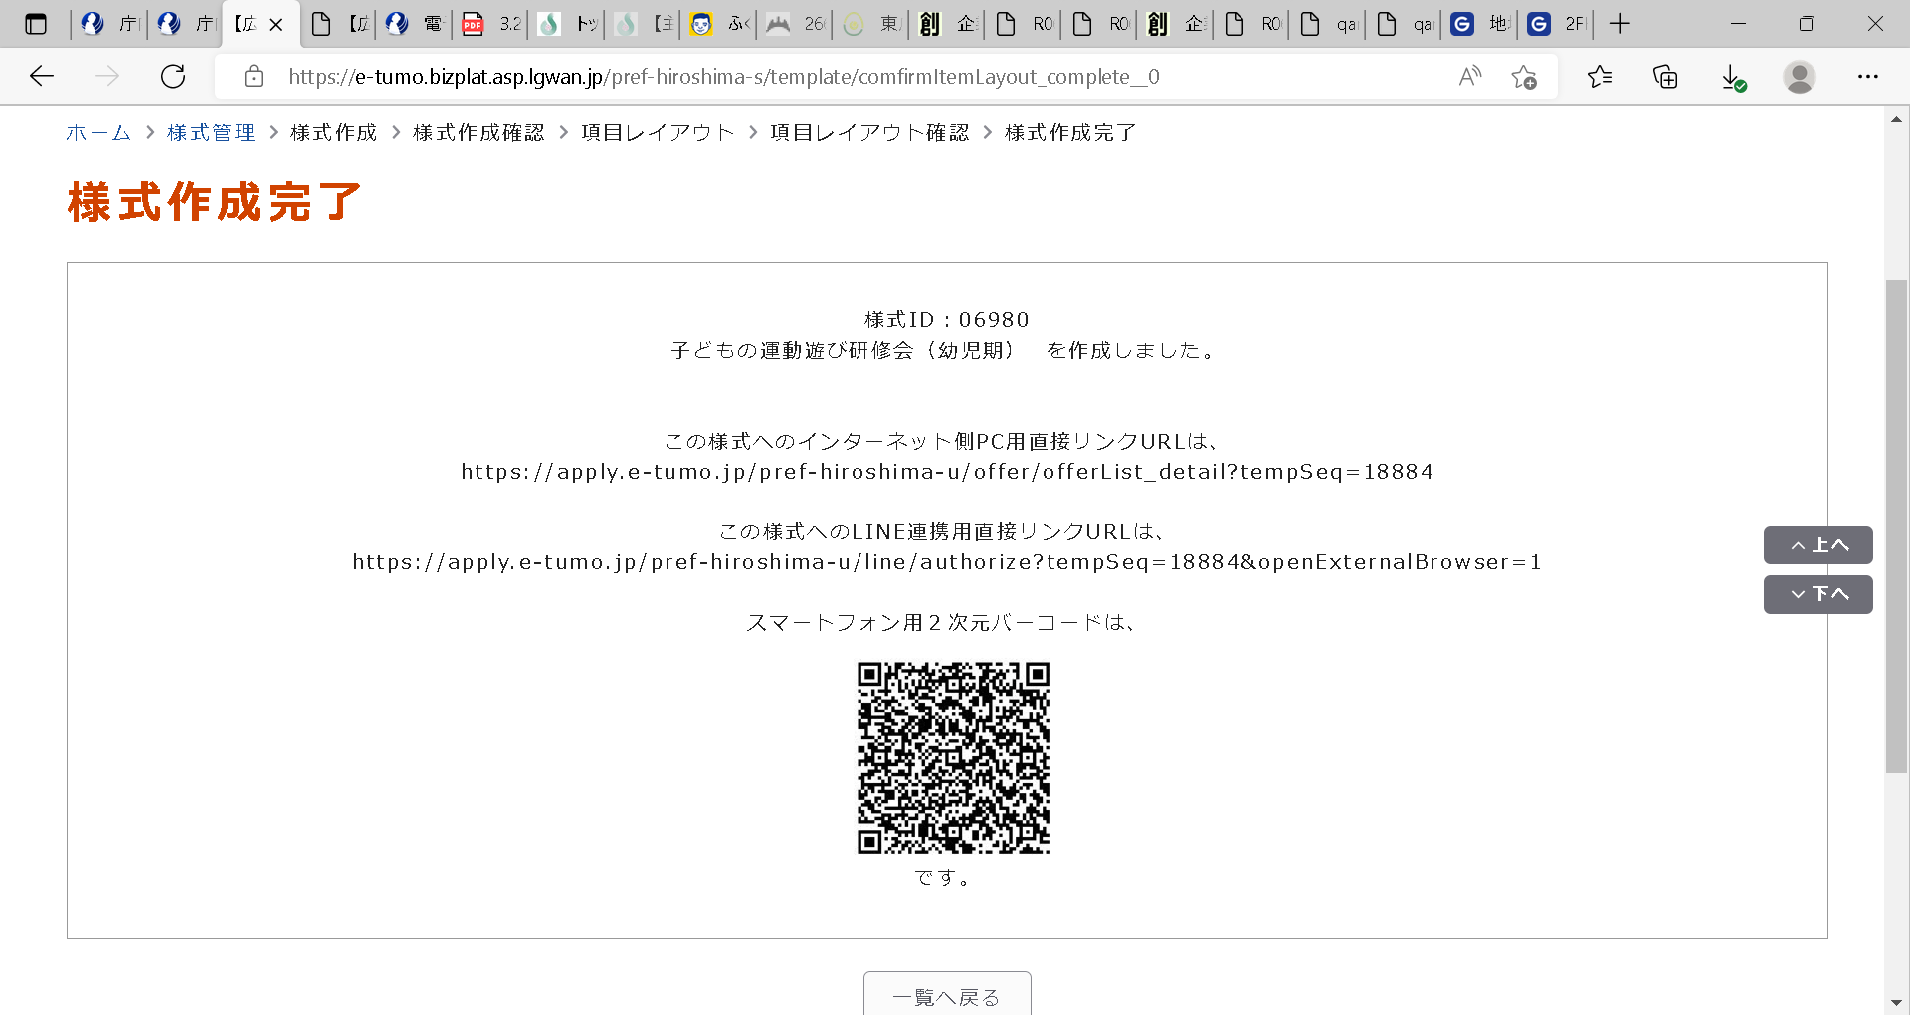し込んでください。

　（１）右記の申込フォーム（QRコード）で申し込む方法

　　　画面の手順に従って申し込む。

　（２）「広島県電子申請システム」のホームページで申し込む方法

　　　①次の「広島県電子申請システム」のホームページを開く。（「広島県電子申請システム」で検索）

<https://apply.e-tumo.jp/pref-hiroshima-u/offer/offerList_initDisplay.action>

　　　②手続名「運動遊び」で検索する。

　　　③「子どもの運動遊び研修会（幼児期）」をクリックする。

　　　④画面の手順に従って申し込む。

10　参加決定

受講の可否について、申込完了後に広島県スポーツ推進課のメールにてお知らせします。

「chisuposuishin@pref.hiroshima.lg.jp」からのメールを受信・確認できるよう、設定をお願いします。前日までに連絡が届かない場合はお手数ですが、下記問い合わせ先までご連絡ください。

※自動送信システムの「申込完了通知メール」とは別のメールにてお知らせします。

※申込多数の場合には、参加をお断りすることがありますので、あらかじめご承知おきください。

11　事前準備・持ち物

「10　参加決定」のメールに、研修会後に視聴するWEB動画の登録案内リンクを掲載しておりますので、事前の登録をお願いします。

当日は、筆記用具、運動のできる服装、室内シューズ、タオル、飲み物等をご準備ください。

12　その他

・急遽、開催方法等を変更する場合は、広島県教育委員会・幼児教育のホームページ、広島県スポーツ推進課のメールでお知らせします。

・会場までのアクセスは、各自、ホームページ等でお調べください。

・**欠席される場合は、広島県スポーツ推進課までお知らせください。**

13　問い合わせ先

　　広島県　地域政策局　スポーツ推進課　（担当者：市林）

　　TEL　082-513-2644　E-Mail　chisuposuishin@pref.hiroshima.lg.jp